PREFEITURA DA CIDADE DE CABO FRIO
Região dos Lagos - Estado do Rio de Janeiro
SECRETARIA MUNICIPAL DE ADMINISTRAÇÃO
COORDENADORIA GERAL DE GESTÃO INSTITUCIONAL

AVISO RETOMADA DE LICITAÇÃO

PREGÃO ELETRÔNICO Nº 026/2022/FUNTRANS

Processo nº 9305/2022

FUNDO MUNICIPAL DE TRANSPORTE – FUNTRANS

A Coordenadoria Geral de Gestão Institucional da Prefeitura Municipal de Cabo Frio, através do Pregoeiro nomeado pela Portaria nº 3.748 de 01 de abril de 2022, comunica aos interessados que fará a retomada no dia 26/07/2022, às 10:00 horas, na PLATAFORMA DE COMPRAS LICITANET, no endereço https://www.licitanet.com.br/, licitação na modalidade de Pregão Eletrônico, pelo tipo menor preço por item, registro de preços para aquisição de materiais e serviços para sinalização vertical de diversas ruas do Município de Cabo Frio.

Maiores informações sobre o Edital, poderão ser obtidas e dirimidas das 09:00 às 17:00 horas, diariamente, exceto sábados, domingos e feriados, através do telefone nº (0xx22) 3199-9017 ou 3199-9018, ramal 255, por e-mail cogecol@cabofrio.rj.gov.br e no site da Prefeitura: “www.cabofrio.rj.gov.br”.

https://transparencia.cabofrio.rj.gov.br/licitacaolista.php?id=676

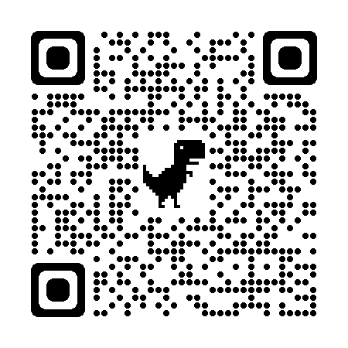

Cabo Frio/RJ, 11 de junho de 2022.

FRANCISCO TEIXEIRA
Pregoeiro – Mat.830384

